CIENCIA, INCERTIDUMBRE Y RIESGO EN LAS POLITICAS Y LA GESTION AMBIENTAL
El 28/02/2019

Buena parte de las políticas y la gestión ambiental contemporáneas asumen que la ciencia permite llegar a los mejores usos de la Naturaleza, y que hay tecnologías que podrían asegurar un aprovechamiento eficiente y sin impactos negativos. Muchos ejemplos demuestran que esas ideas son exageradas, y los extractivismos sudamericanos ofrecen repetidas evidencias de ese fracaso.
Les comparto un artículo que analiza algunas de esas cuestiones, alternando entre ejemplos de nuestro continente y discusiones teóricas y conceptuales. Preparé este artículo en buena medida como reacción a los debates en Colombia en 2018, y en especial frente a la ilusión que habría extractivismos que tienen un impacto ambiental casi cero.
El texto revisa los usos de la ciencia en los entendimientos y evaluaciones del riesgo, y en las posiciones frente a reconocer o negar accidentes. Se señala que todas esas posturas implican la idea de una ciencia única, neutra y objetiva, como un saber superior a otros conocimientos. Es un educcionismo cartesiano que asume como posible un conocimiento suficiente de los ecosistemas, su manipulación y control. El modelo es simple, y se lo resume en la imagen que acompaña este post: en el esquema superior había “una” ciencia y ella alimentaría con sus evidencias al diseño de políticas públicas.
Se revisan críticamente esos fundamentos, y en especial por los altos niveles de incertidumbre y limitaciones en el conocimiento de los ambientes latinoamericanos, y por los procesos de construcción de políticas públicas. Se defiende una postura de la ciencia como plural y diversa, y en especial se subrayan los aportes de las perspectivas de la ciencia posnormal ante los extractivismos.
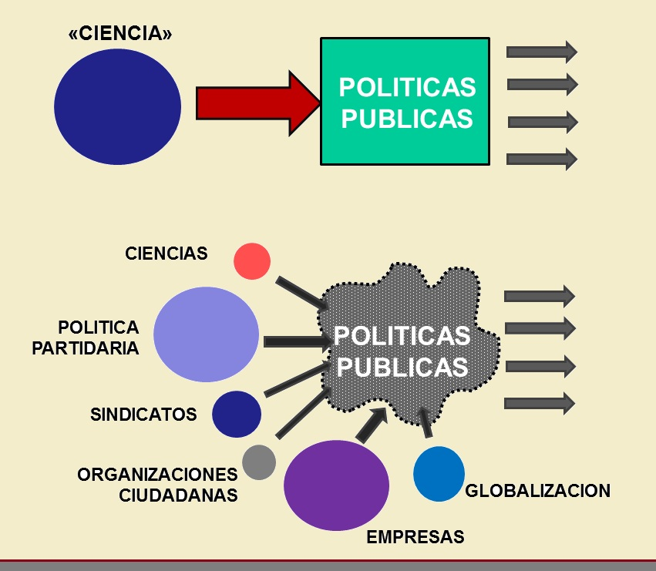
Al contrario de las afirmaciones convencionales, los extractivismos son emprendimientos inmersos en altos niveles de incertidumbre o ignorancia, con severos riesgos que frecuentemente son transferidos a las comunidades locales, aunque se excluye su participación. La ciencia posnormal resuelve algunos de esos problemas por su apertura a otras epistemologías y saberes, así como por su exigencia de comunidades ampliadas, y que en el caso sudamericano podría además incorporar a actores no-humanos.
El diseño de políticas públicas, responde por lo tanto, a muchos factores, como se ilustra en el esquema inferior de la figura. En la realidad, las políticas públicos son muchos mas difusas e imprecisas y están cruzadas por todo tipo de presiones, evidencias y acciones desde muy diferentes actores sociales.
Les invito a leer el artículo completo, que se puede descargar más abajo, y como siempre los comentarios son bienvenidos.
Múltiples paradojas: ciencia, incertidumbre y riesgo en las políticas y gestión ambiental de los extractivismos – descargar aquí… (Esta en adjunto en pdf)
Blog de Eduardo Gudynas
http://accionyreaccion.com/ciencia-incertidumbre-y-riesgo-en-las-politicas-y-la-gestion-ambiental/

